ทำเนียบศูนย์เครือข่าย ศพก. อำเภอ ................. จังหวัด ...................
แบบฟอร์มทำเนียบศูนย์เครือข่าย ศพก.
ภาคผนวก 5
ชื่อศูนย์: .......................................................... อำเภอ....................... จังหวัด.................
สินค้าหลัก: …………………………………………………………………………..
สถานที่ตั้ง: ....................... หมู่ที่................ ตำบล............................. อำเภอ................... จังหวัด.........................
พิกัด: Latitude ……………….. Longitude …………….. x ……………….. y ……………. zone ………………..
แผนที่ตั้งศูนย์เรียนรู้ :
ภาพประธานศูนย์เครือข่าย

ชื่อประธานศูนย์เครือข่าย : ....................................................................

เบอร์โทรศัพท์: ...............................................................
เทคโนโลยีเด่นของศูนย์เครือข่าย : ………………………………………………………………………………………………………………..………………………………………………
………………………………………………………………………………………………………………………………………………………………..
การนำไปใช้ประโยชน์ : ………………………………………………
หลักสูตรการเรียนรู้ : ..........................................................
ฐานการเรียนรู้ ที่ 1 ……………………………………………

ฐานการเรียนรู้ที่ 2 ……………………………………………

ฐานการเรียนรู้ที่ 3……………………………………………

แปลงเรียนรู้ ..........................................................

ชื่อเจ้าหน้าที่ส่งเสริมการเกษตร : ................................................................................................................
เบอร์โทรศัพท์ : ...................................
ทำเนียบศูนย์เครือข่าย ศพก.อำเภอบ่อพลอย จังหวัด กาญจนบุรี
ตัวอย่าง
ชื่อศูนย์: ศูนย์เรียนรู้เกษตรทฤษฎีใหม่บ้านหนองแดง อำเภอ บ่อพลอย จังหวัด กาญจนบุรี 3
ประเภทศูนย์เครือข่าย : ศูนย์เรียนรู้เศรษฐกิจพอเพียงเกษตรทฤษฎีใหม่/เกษตรผสมผสาน/
สถานที่ตั้ง: หมู่ที่ 5 ตำบล หนองกุ่ม อำเภอ บ่อพลอย จังหวัด กาญจนบุรี
พิกัด: Latitude ……………….. Longitude …………….. x 548158 y 1569775 zone 473แผนที่ตั้งศูนย์เรียนรู้ :

ชื่อประธานศูนย์เครือข่าย : นายเผื่อ รู้ระวัง 3
เบอร์โทรศัพท์: 0822481469 3
เทคโนโลยีเด่นของศูนย์เครือข่าย : การบริหารจัดการพื้นที่อย่างมีประสิทธิภาพ
การนำไปใช้ประโยชน์ : การบริหารจัดการพื้นที่ตามแนวทางเกษตรทฤษฎีใหม่ 3
หลักสูตรการเรียนรู้ : 1. การประกอบอาชีพเกษตรกรรมตามแนวทางเกษตรทฤษฎีใหม่
2. การลดต้นทุนการผลิตโดยใช้ปุ๋ยหมักและน้ำหมักชีวภาพ
3. การจัดทำบัญชีฟาร์ม
4. การใช้น้ำอย่างรู้คุณค่า 3
ฐานการเรียนรู้ ที่ 1 การนำมูลสัตว์มาทำก๊าซชีวภาพ 3
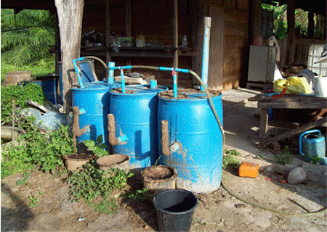
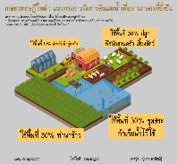

ฐานการเรียนรู้ที่ 2 การจัดการพื้นที่ตามแนวทางเกษตรทฤษฎีใหม่

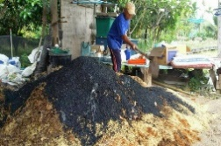
ฐานการเรียนรู้ที่ 3 การผลิตปุ๋ยหมักและน้ำหมักชีวภาพ

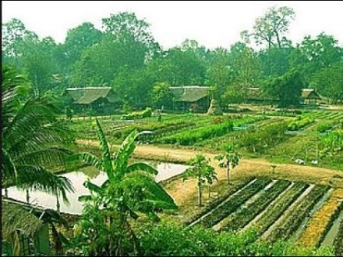
แปลงเรียนรู้

ชื่อเจ้าหน้าที่ส่งเสริมการเกษตร : นางบุณยรักษ์ กำเลิศทอง นักวิชาการส่งเสริมการเกษตรชำนาญ
เบอร์โทรศัพท์ : 086 028 1934

